苗栗縣烏眉國小楓樹分校辦理109年度下半年防災演練成果照片
- 辦理時間:109.09.21上午09:21
- 辦理地點:楓樹分校
- 辦理人數:51
- 成果照片
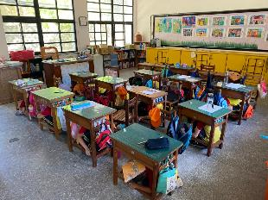 | 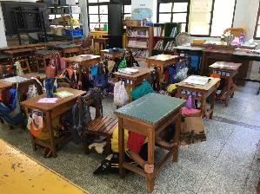
地震來臨掩蔽 | 地震來臨掩蔽
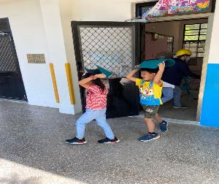 | 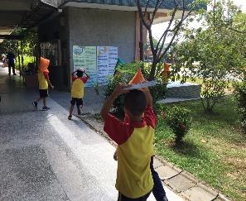
地震過後疏散 | 地震過後疏散

